Анализ и направления совершенствования систем электропривода котлоагрегатов в условиях Новокемеровской ТЭЦ
В настоящее время на Новокемеровской ТЭЦ для получения пара высокого давления используются котельные агрегаты типа ТП-87 с естественной циркуляцией.
Однако топливо и энергия, потребляемые котлоагрегатами, расходуются не оптимально, что связано:
- Со сложностью эффективного управления технологическими процессами из-за значительных колебаний тепловой нагрузки.
- Со сложностью регулирования потоков воздуха и дымовых газов путем дросселирования - изменением положения заслонок направляющих аппаратов дутьевых вентиляторов и дымососов.
- Со сжигания топлива с большим избытком воздуха.
- С отсутствием автоматической коррекции режима работы котлоагрегата.
Проблема энергосбережения и энергетической эффективности котлоагрегатов в настоящее время является актуальной.

Основные позиции оборудования ТЭЦ для осуществления энергосбережения
Наибольший практический интерес с позиции энергосбережения представляет совершенствование:
- Электроприводов дымососов.
- Дутьевых вентиляторов.
- Мельничных вентиляторов.
- Питателей пыли.
В свою очередь, основное оборудование ТЭЦ от которого зависит технология, регулируется следующим образом:
- На дымососах и дутьевых вентиляторах установлены асинхронные двухскоростные электродвигатели, изменение частоты вращения вала которых происходит путем переключения обмоток двигателя.
- В комплекте с котлоагрегатом ТП-87 используются шаровые барабанные мельницы, предназначенные для размола каменных и бурых углей, сланцев до пылевидного состояния. Разрежение перед мельницей создается мельничными вентиляторами консольного типа. На ник установлены асинхронные электродвигатели, работающие на постоянной скорости.
- Котлоагрегат оборудован пылепитателями типа ППЛ, предназначенными для подачи пыли в горелку, и шнековыми питателями сырого угля (ШПСУ), обеспечивающими подачу угля.
Изменение скорости вращении двигателей постоянного тока на питателях сырого угля питателях пыли происходил за счет регулирования величины напряжения на якоре двигателей с помощью тиристорного регулятора.
Технические характеристики электродвигателей механизмов котлоагрегата ТП- 87 представлены в таблице 1:
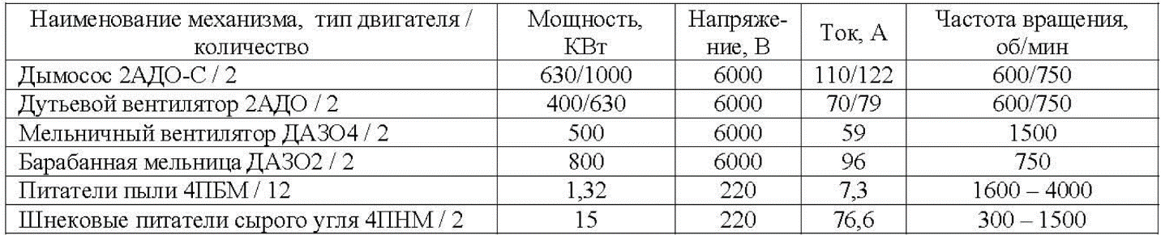
Таблица 1 – Номинальные технические характеристики электродвигателей
В настоящее время на котлоагрегатах Новокемеровской ТЭЦ регулирование производительности тягодутьевых машин осуществляется при помощи дросселирования.
В этом случае изменение производительности осуществляется изменением характеристики сети (рисунок 1):
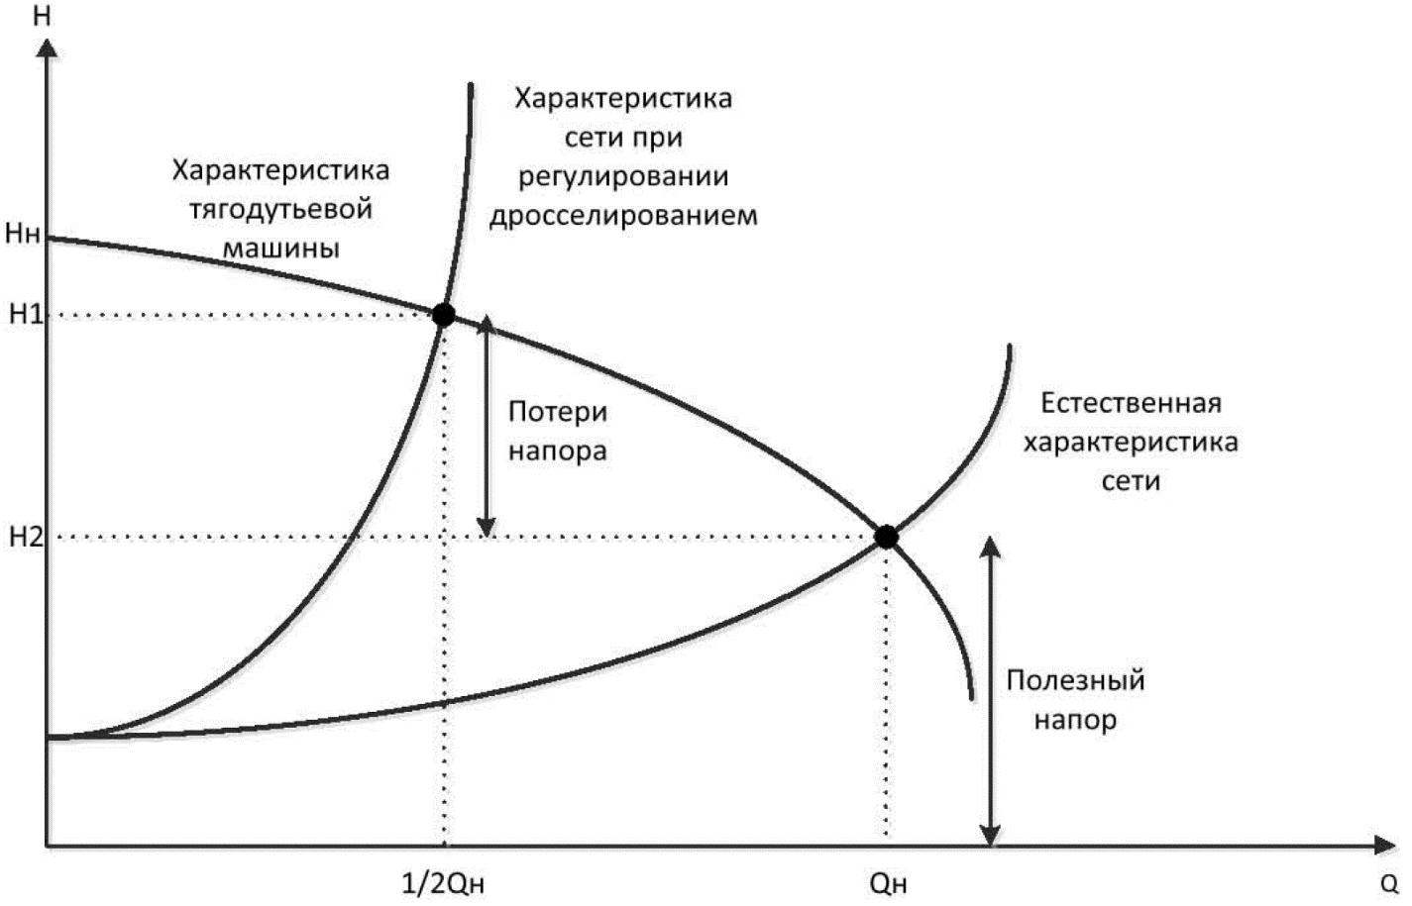
Рисунок 1 – Характеристики машины и сети при регулировании производительности дросселированием
Очевидно, что при таком способе регулировании имеют место большие потери напора [1].
Минимизировать потери напора позволяет система производительности изменением частоты вращения тягодутьевой машины (рисунок 2):
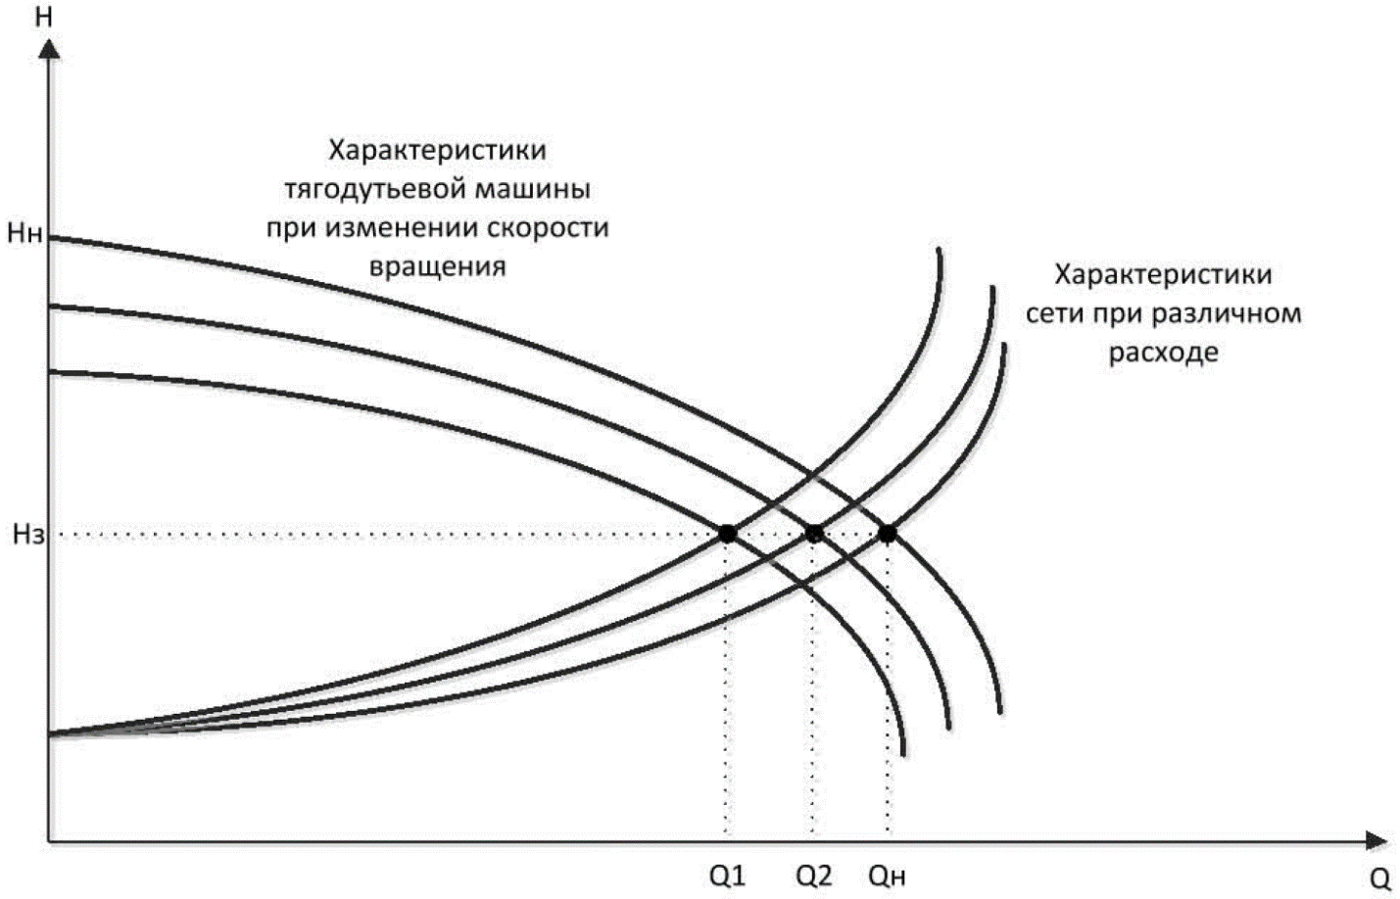
Рисунок 2 – Характеристика тягодутьевой машины при частотном регулировании
Мощность, потребляемая тягодутьевыми машинами, определяется по формуле [2]:
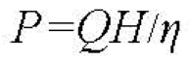
где
- Р – мощность.
- Q – расход.
- ƞ - КПД тягодутьевой машины.
При регулировании с помощью дросселирования, когда скорость на валу двигателя остается постоянной, КПД определяется:
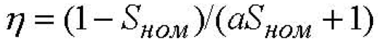
где
- S_{HOM} - номинальное скольжение двигателя.
- А - отношение активных сопротивлений статора и ротора.
При частотном управлении, осуществляемом при постоянстве абсолютного скольжения, КПД определяется по выражению:
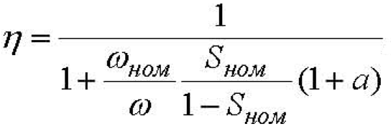
где
- ω_{НОМ} - номинальная скорость вращения двигателя.
- ω - текущая скорость вращения двигателя.

Сопоставление частотного и дроссельного способов регулирования электропривода
При вентиляторном моменте статической нагрузки относительные значения расхода, напора, момента и мощности на валу двигателя (при использовании в качестве базовых единиц их номинальных значений) могут быть выражены в функции угловой скорости следующими выражениями, которые иногда называют законами подобия.
Выразим в следующей группе уравнений:
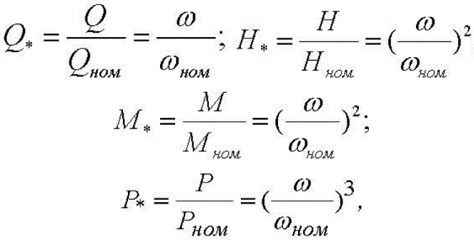
где
- ω_{НОМ} – номинальная скорость вращения.
- М_{НОМ} – номинальный момент.
- Р_{НОМ} – номинальная мощность электродвигателя.
- H_{НОМ} – номинальный напор.
- Q_{НОМ} - номинальный расход.
Следовательно, мощность, потребляемую электродвигателем, можно оценить при регулировании с помощью дросселирования выражением:
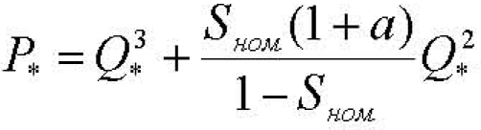
При частотном регулировании получаем выражение:
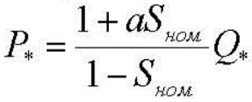
Зависимости потребляемой мощности, построенные по вышеприведенным формулам, представлены на рисунке 3:
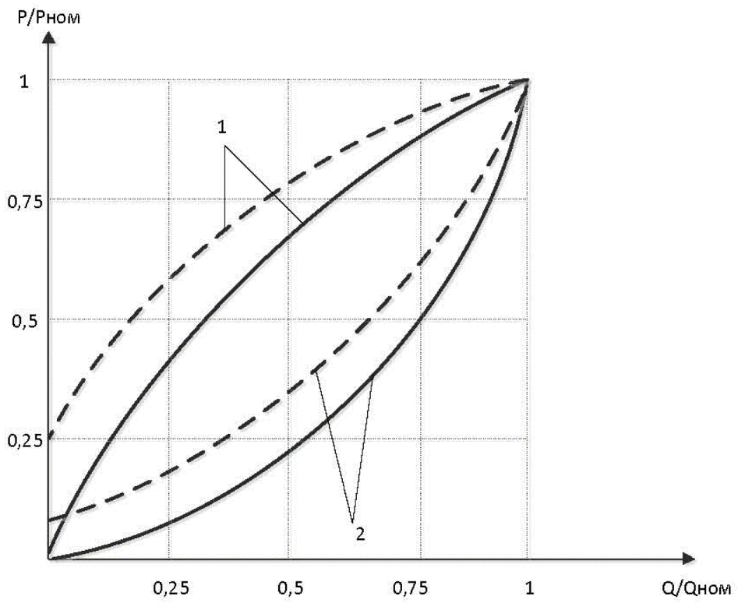
Рисунок 3 – Зависимости изменения мощности, потребляемой из сети электроприводом тягодутьевой машины
где
- 1 - при дроссельном.
- 2 - при частотном регулировании.
На графике видно, что потребляемая мощность в случае частотно-регулируемого электропривода значительно ниже, чем при регулировании с помощью дросселирования.
Пунктирной линией показаны графики мощности с учетом КПД тягодутьевой машины.
Задаваясь графиком нагрузки котла (паропроизводительностью) во временном периоде Т, можно определить снижение расхода электроэнергии на тягу и дутье и, тем самым, определить эффект от внедрения частотно-регулируемого электропривода [3].
Соответственно получаем итоговое выражение по расходу электроэнергии:
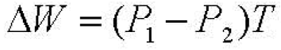
где
- W - расход электроэнергии.
- Р₁ - мощность, потребляемая тягодутьевыми машинами при регулировании дросселированием.
- Р₂ - мощность, потребляемая тягодутьевыми машинами при частотном регулировании.
- Т- интервал времени.
Приведенная фактической паропроизводительность котла за период представлена на рисунке 4:
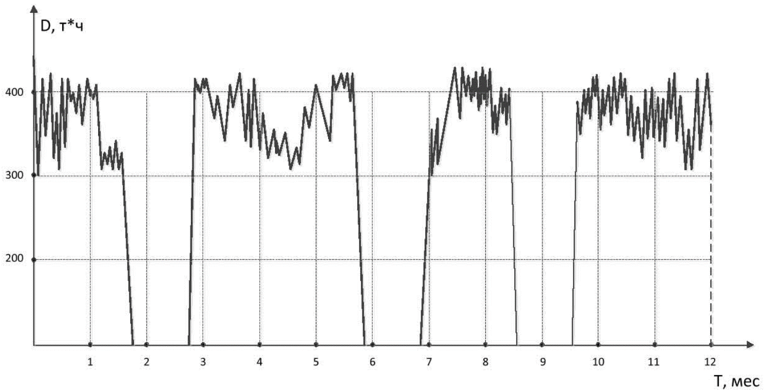
Рисунок 4 – Паропроизводительность котла ТП-87 в 2009 году
На рисунке 5 представлен расход электроэнергии тягодутьевыми машинами для одного котла за 1 год при различных способах регулирования:
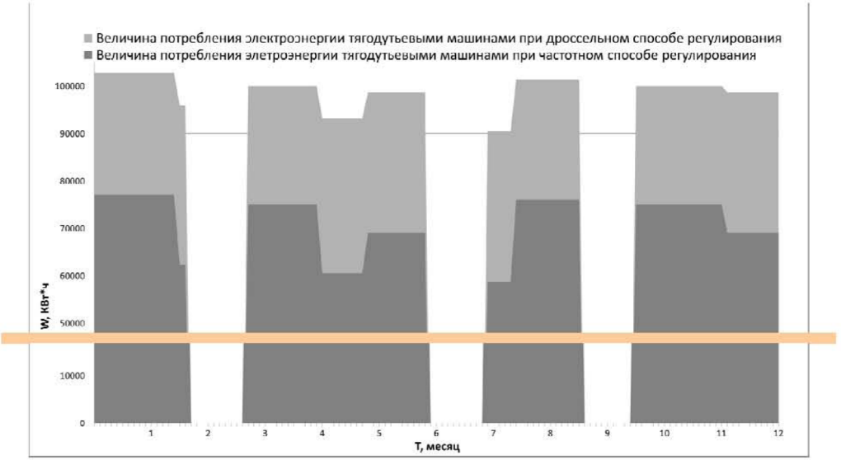
Рисунок 5 – Расход электроэнергии тягодутьевыми машинами при различных способах
Таким образом, применение частотно-регулируемых электроприводов позволит:
- Снизить на 20-30% потребления электрической энергии асинхронными двигателями тягодутьевых машин.
- Обеспечить рациональный расход топлива при полном его сжигании (экономия угля до 5%).
За рассчитанный период экономия от частотного регулирования составляет 27,5% или 25-10⁵ КВт*ч.

Список литературы
- Эффективность внедрения систем с частотно-регулируемыми приводами / М.В. Козлов, А.С. Чистяков/ / СТА 1/2001. - С. 76 - 82.
- Браславский И.Я. Энергосберегающий асинхронный электропривод. - М. : ACADEMA, 2004. - 202 с.
- Об эффективности частотно-регулируемого электропривода тягодутьевых машин / А.В. Нестеровский, С.С. Переверзев // Материалы ХШ-ой научно-практической конференции «Природные и интеллектуальные ресурсы Сибири»: науч. тр. / ГУ КузГТУ. - Кемерово, 2010. — С. 71 - 74.
Источник: Анализ и направления совершенствования систем электропривода котлоагрегатов в условиях Новокемеровской ТЭЦ / К.П. Волыков, В.Г. Каширских, А.Е. Медведев // Вестник КузГТУ. - 2012. - №1. - C. 57-60.

